2020年CIQA年会教育评价改革与质量文化建设专题研讨会-报名回执表

●有关费用及发票
此次现场会议收取会议及资料费1280元/人，食宿费用自理；线上会议780元/人。
交费方式一：汇款，单位名称：未来学习（北京）信息技术研究院
账号：0200220909000041622；
开户行：工行北京酒仙桥支行。
交费方式二：现场刷卡、现金、微信、支付宝。
交费方式三：用绑定公务卡的微信或支付宝缴费。
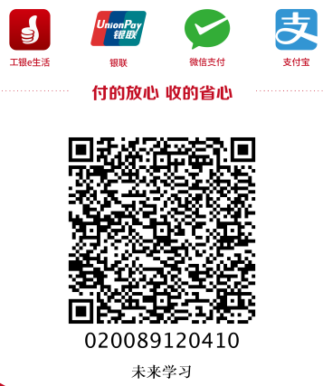

●报名联系方式
李老师 010-64369286 13552673948 mail: gxsz01@126.com
孙老师 13522174830(微信) mail: sunbc@bnu.edu.cn
报名链接：https://www.wjx.top/jq/97749998.aspx
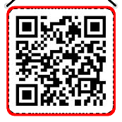
报名二维码：

WORD版报名回执表见下页：

报名回执表
经研究，我单位选派如下人员参加会议：
单位名称 |  |  |  |  |  | 地址
纳税人  识别号 |  |  |  |  | 参会  联系人 |  |  |  |  | 电话：
姓名 | 性  别 | 部门 | 职称职务 | 手机 |  |  |  | E-mail |  |  | 线下  （昆明） | 线上
发票信息 | - 开票名称：会议费□ 培训费□ 会务费□ 资料费□  - 开在一起（如 1280*8）□ 单开（每人一张）□ |  |  |  |  |  |  | 住宿  信息 | 2人标间（数量）：  大床房（数量）：
备注：请完整填写报名信息，并在相应位置画 “√“.

